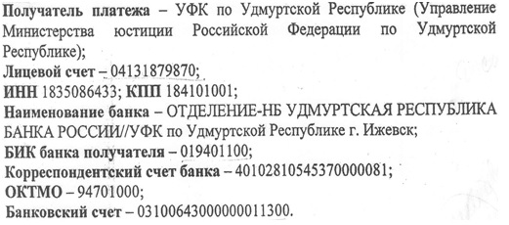

ФИО

__________________________________________________

Прописка ____________________________________________________________________________

Паспорт__________________

Наименование платежа

**ГОСПОШЛИНА ЗАГС**

СУММА________________